МКДОУ Бутурлиновский детский сад №3

Родительское собрание – практикум
«Развитие у ребенка
мелкой моторики рук»
(старшая группа)

Подготовил: Панина О.В.
воспитатель IКК

Цель: Раскрыть влияние мелкой моторики рук на развитие речи детей.
Задачи:
- Показать важность работы по развитию мелкой моторики рук;
- Обозначить взаимосвязь развития мелкой моторики рук и речи дошкольника;
- Познакомить родителей с нетрадиционными приемами и материалами, используемыми в работе с детьми по развитию мелкой моторики и координации движений рук.
- Вовлечь родителей в жизнь детского сада и группы, сделать их союзниками в своей работе по устранению речевых нарушений у детей.

Участники: родители и воспитатель.

Оборудование: выставка детских работ, развивающих игр и пособий по развитию мелкой моторики, листы бумаги, памятки для родителей.

Ход собрания.
1. Организационная часть.
Уважаемые родители! Спасибо, что вы нашли время и пришли на родительское собрание. Так как семье принадлежит ведущая роль в развитии ребёнка, семья является источником, который питает человека с рождения, знакомит его с окружающим миром, даёт ребёнку первые знания и умения. Только совместными усилиями родителей и детского сада мы можем решить любые проблемы в воспитании и развитии ребёнка. Сегодня нам предстоит разговор о развитии мелкой моторики рук у ребёнка.
Предлагаю посмотреть выставку работ детей нашей группы.
2. Основная часть.
В последнее время современные родители часто слышат о мелкой моторике и необходимости ее развивать. Что же такое мелкая моторика и почему она так важна?
Мелкая моторика – это согласованные движения пальцев рук, умение ребенка «пользоваться» этими движениями – держать ложку и карандаш, застегивать пуговицы, рисовать, лепить. Головной мозг (его высшие корковые функции), руки (кончики пальцев) и артикуляционный аппарат (движения губ, нижней челюсти и языка при речи) связаны между собой теснейшим образом. Дело в том, что в головном мозге человека центры, отвечающие за речь и движения пальцев рук, расположены очень близко. Стимулируя мелкую моторику и активизируя тем самым соответствующие отделы мозга, мы активизируем и соседние зоны, отвечающие за речь.
Ребенок со скованными движениями неумелых пальцев отстает в психомоторном развитии, у него возникают проблемы с речью. Ребенок, имеющий высокий уровень развития мелкой моторики, умеет логически рассуждать, у него развиты память, мышление, внимание, координация, воображение, наблюдательность. Связная речь, так же напрямую связана с полноценным развитием речи, так как центры мозга, отвечающие за моторику и речь, находятся рядом.
Известно, что около трети всей площади двигательной проекции в коре головного мозга занимает проекция кисти руки. Поэтому тренировка тонких движений пальцев рук оказывает большое влияние на развитие активной речи ребенка. Хорошая мелкая моторика у ребенка позволит ему совершать точные движения маленькими ручками и благодаря этому он быстрее начнет общаться, используя язык. Как правило, если развитие движений пальцев соответствует возрасту, то развитие речи тоже в пределах нормы, если же развитие пальцев отстает – отстает и развитие речи.
Умение выполнять мелкие движения с предметами развивается в старшем дошкольном возрасте, именно к 6 годам в основном заканчивается созревание соответствующих зон головного мозга, развитие мелких мышц кисти.
Если ребёнок активно поворачивает лист бумаги при рисовании или закрашивании, вас это должно насторожить. В этом случае ребёнок заменяет умение менять направление линии при помощи тонких движений пальцев поворачиванием листа, лишая себя этим тренировки пальцев и руки.
Есть дети, которые рисуют слишком маленькие предметы, как правило, это свидетельствует о жёсткой фиксации кисти при рисовании. Данный недостаток можно выявить, предложив ребёнку нарисовать одним движением круг диаметром примерно 3 – 4 см (по образцу). Если ребёнок имеет склонность фиксировать кисть на плоскости, он не справится с этой задачей: он нарисует вам вместо круга овал, или круг, но значительно меньшего диаметра или рисовать круг он будет в несколько приёмов, передвигая руку.
Работу по развитию пальцевой моторики следует проводить систематически 2-3 раза в день по 3-5 минут.
- Самомассаж кистей пальцев рук
- Массаж пальцев, начиная с большого и до мизинца. Растирать зубной щеткой сначала подушечку пальца, затем медленно опускаться к его основанию.
- Массаж поверхностей ладоней мячиками-ежиками, прыгунками.
- Массаж шестигранными карандашами. Грани карандаша легко «укалывают» ладони, активизируют нервные окончания, снимают напряжение. Пропускать карандаш между одним, двумя-тремя пальцами, удерживая его в определенном положении в правой и левой руке.
- Массаж грецкими орехами. Катать два ореха между ладонями. Прокатывать один орех между двумя пальцами.
- Самомассаж канцелярскими скрепками.
- Самомассаж шишками сосны, кедра, ели.
- Использование для массажа пальчиков рук сухих бассейнов
- Пальчиковая гимнастика
Пальчиковая гимнастика решает множество задач в развитии ребенка:
- способствует овладению навыками мелкой моторики;
- помогает развивать речь;
- повышает работоспособность головного мозга;
- развивает психические процессы: внимание, память, мышление, воображение;
- развивает тактильную чувствительность;
- снимает тревожность. Пальчиковые игры очень эмоциональны, увлекательны. Это инсценировка каких – либо рифмованных историй, сказок при помощи рук (Разучивание с родителями пальчиковой игры «На прогулку мы пошли»)

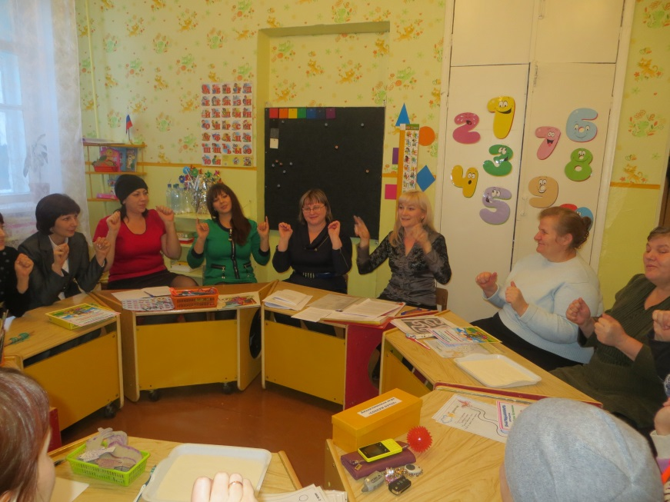

- Пальчиковый игротренинг
- Театры пальчиковые, теневые. Для развития мелкой моторики рук, а также детского творчества, артистизма детей, успешно используются различные виды инсценирования. Спектакли – игры, напоминающие театральные представления, требуют кропотливой совместной работы детей и взрослых. Сделайте с ребёнком пальчиковый театр, покажите небольшие игры – инсценировки в форме диалога: «Колобок», «Теремок», «Репка».
Кистью или пальцами руки ребёнок будет имитировать движения персонажей:
наклоны и повороты головы, разнообразные движения туловища и рук куклы. (Показываю несколько фигур, родители пробуют повторить).
Особенно чётко просматриваются контуры персонажей, характер их поведения, действий – в театре теней. Сначала исполнителем может быть взрослый, но посмотрев, ребёнок непременно захочет попробовать себя в роли актёра.
Разучите с ним, как можно получить изображения птиц, животных и других персонажей путём складывания пальцев определённым образом. Получится не сразу, но малыш будет стараться показать хоть какую – то фигуру. Оборудование для театра теней простое: стена или экран и настольная лампа (источник света).
У инсценировок с помощью пальчикового театра, театра теней большие возможности для развития ловкости, координации движений и развития речи. (Предлагаю кому – ни будь из родителей изобразить фигуру этого театра).
- Поделки из бумаги (оригами). Сейчас можно найти множество книг по этому виду искусства и освоить вместе с ребёнком хотя бы самые простые способы изготовления фигурок. (Раздаю родителям листы бумаги и показываю несколько простейших способов изготовления фигурок с помощью техники оригами).
- «Кус-кус» - бельевыми прищепками поочередно «кусать» ногтевые фаланги (подушечки) на ударные слоги стиха от большого пальца к мизинцу.
- Игры с пинцетом и пипеткой. Такими играми можно занять ребенка на длительное время. То, что для нас, взрослых, кажется таким простым и неинтересным, увлекает ребенка и, вместе с тем, развивает его моторику.
- Игры с бусинами, макаронами. Отлично развивает руку разнообразное нанизывание. Нанизывать можно все, что нанизывается: пуговицы, бусы, рожки и макароны, сушки и т.п. Бусины можно сортировать по размеру, цвету, форме.
- Игры – шнуровки. Можно использовать как фабричного производства, так и выполненного своими руками. Такие игры развивают пространственную ориентировку, внимание, формируют навыки шнуровки, развивают творческие способности, способствуют развитию точности глазомера, последовательности действий. Вышивание шнурком является первой ступенькой к вышиванию иглой.
- «Лыжники» - «вставать» в углубления больших пуговиц, пробок от бутылок указательными и средними пальцами, двигаться, делая по шагу на каждый ударный слог стиха.
- «Фокусник» - собрать «скомкать» кусочек полиэтилена (носовой платок) пальцами в ладонь, начиная с угла (кусочки полиэтилена торчать из кулачка не должны).
- Рисование – рисовать пальчиками, веревочками, пуговицами, камушками, косточками, ракушками, пробками от пластмассовых бутылок.
- Раскрашивание, штриховка.
- Сматывание цветных ниток в клубочки.
- Аппликация, обрывание, смятие и разглаживание бумаги, скручивание салфеток, индивидуальная работа с ножницами.
- Работа с пластилином, глиной, соленым тестом, Хендгам (жвачка)
- Сухие бассейны: Погружение рук в песок, просеивание между ладонями, пальцами, использование сухих бассейнов для самомассажа кистей;
Прячем руки в крупе, ищем сюрпризы;
Перебираем, пересыпаем, рисуем;
Мочим губку одной рукой и выжимаем другой…
Пальчиковый тренинг должен быть разнообразным, эмоционально-приятным, неутомительным и динамичным. Все эти пособия и игры должны находиться в свободном доступе для ребенка. При этом взрослый объясняет, показывает, рассказывает, для чего нужны данные пособия и игры, как их использовать, соблюдая технику безопасности и руководствуясь принципами охраны жизни и здоровья ребенка. Наша задача состоит в том, чтобы в содружестве с вами, дорогие родители, развить мелкую мускулатуру рук, создать условия для накопления ребёнком двигательного и практического опыта.
3. Подведение итогов.
К сожалению, о проблемах ребёнка с координацией движений и мелкой моторики рук большинство родителей узнают только перед школой. Это оборачивается форсированной нагрузкой на первоклассника: кроме усвоения новой информации, приходиться ещё учиться удерживать в непослушных пальцах карандаш. Надеюсь, что вашим детям с вашей помощью таких трудностей удастся избежать.
Итак, мы сегодня с Вами хорошо, плодотворно пообщались, поиграли, поучились, я вручаю каждому участнику памятку «Развитие мелкой моторики рук».

Памятка для родителей

Детям дошкольного возраста для развития мелкой моторики необходимо предлагать:
- Упражнения с массажным шариком (из су-джок терапии), грецкими орехами, карандашами, ручками, фломастерами.
- «Танцуйте» пальцами и хлопайте в ладоши тихо и громко, в разном темпе.
- Используйте с детьми различные виды мозаики, конструкторы (железные, деревянные, пластмассовые), игры с мелкими деталями, счетными палочками.
- Организуйте игры с пластилином, тестом.
- Попробуйте технику рисования пальцами. Можно добавить в краски соль или песок для эффекта массажа.
- Используйте цветные клубочки ниток для перематывания, веревочки различной толщины и длины для завязывания и развязывания.
- Включите в игры разнообразный природный материал (палочки, веточки, шишки, скорлупки, початки и т.д.).
- Занимайтесь с детьми нанизыванием бусин, бисера, учите расстегивать и застегивать пуговицы, кнопки, крючки, молнии.
- Давайте детям лущить горох и чистить арахис.
- Давайте детям рисовать, раскрашивать, штриховать, обводить по точкам, выполнять графические задания в тетрадях.
- Выкладывайте из палочек узоры по образцу и по желанию.
- Складывайте матрешку, играйте с различными вкладышами.
- Плетите из бумаги коврики, корзинки, косички.
- Выполняйте аппликации.
- Режьте ножницами.

Дорогие Родители!
Вызывайте положительные эмоции у ребенка!
Употребляйте слова и фразы, несущие оптимистическую окрашенность, например: «Как интересно!», «Вот, здорово!», «Давай помогу!», «Красота!» и т.д.

Помните, что бы вы ни создавали вместе с ребенком, главное – желание продолжать заниматься подобной деятельностью и дальше, поэтому завершайте свои занятия в хорошем настроении и малыша, и Вашем.

